7.07.2024
2024 жылғы 6 маусымда «Шаңырақ camp” жазғы этно-лагерінің балалары “Ертіс” музейінде қонақта болды.
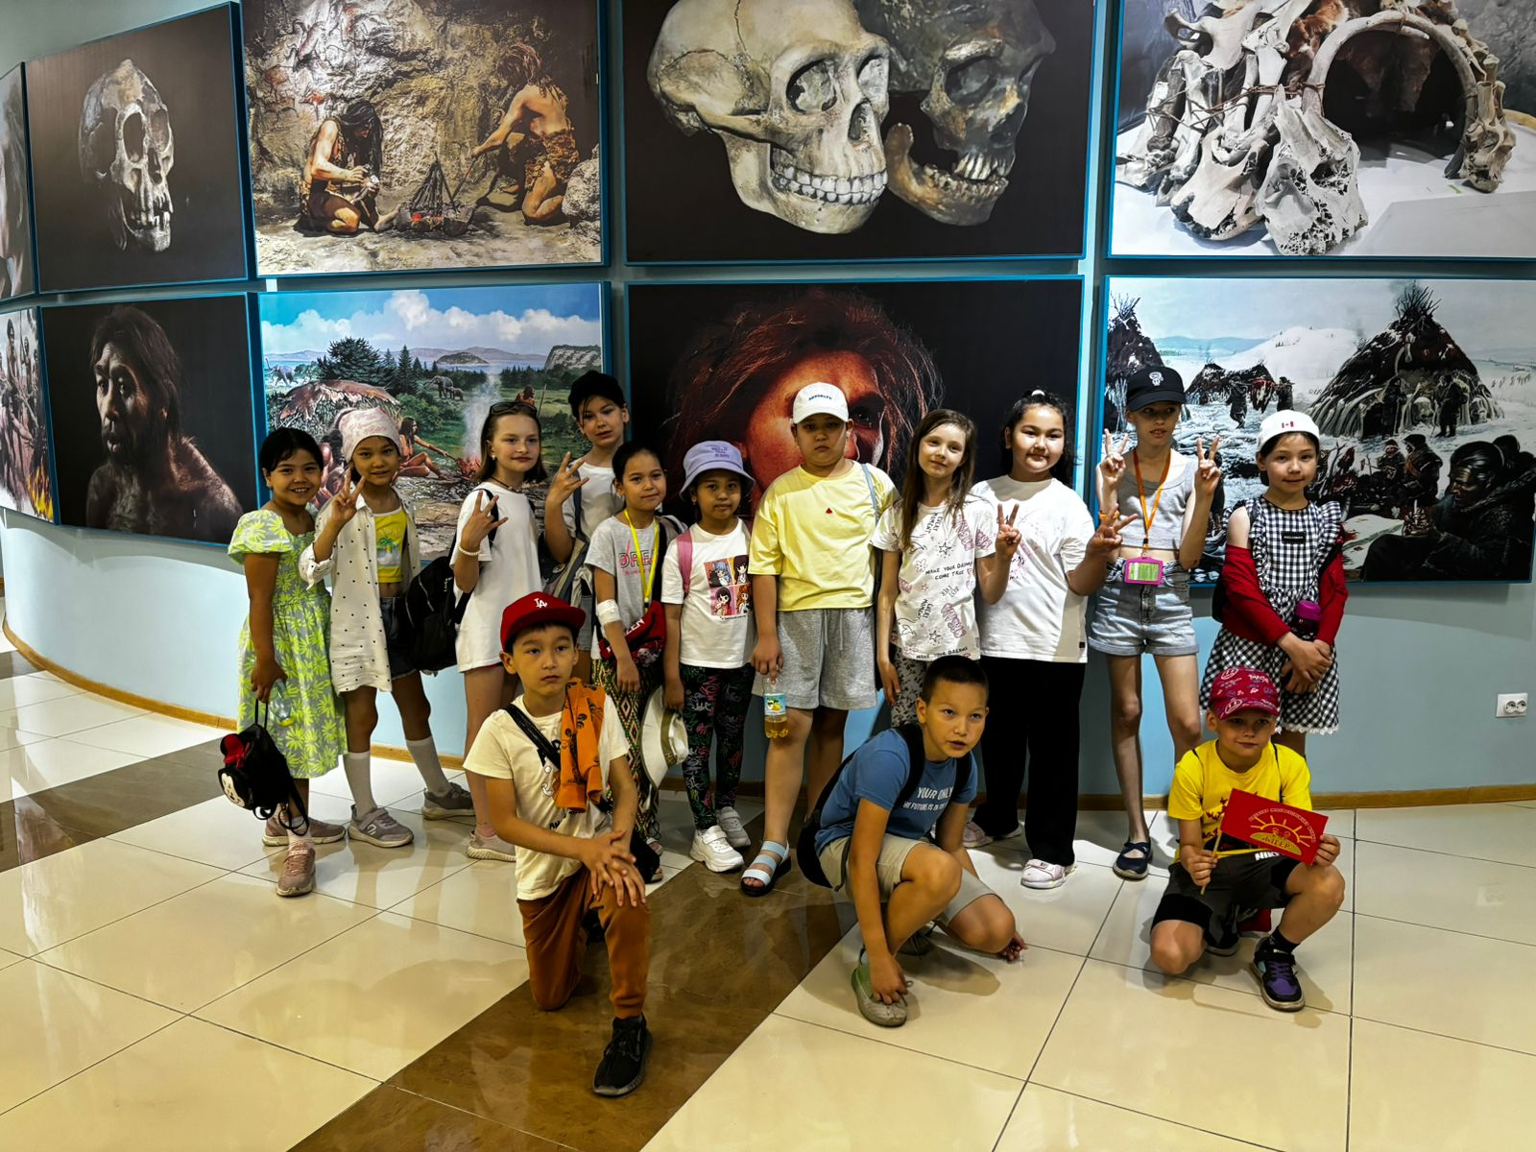
Тарихшы балаларға адамдардың эволюциясы, тас дәуірі, Павлодар облысынан табылған жануарлардың түрлері жайында қызықты ақпараттар берді
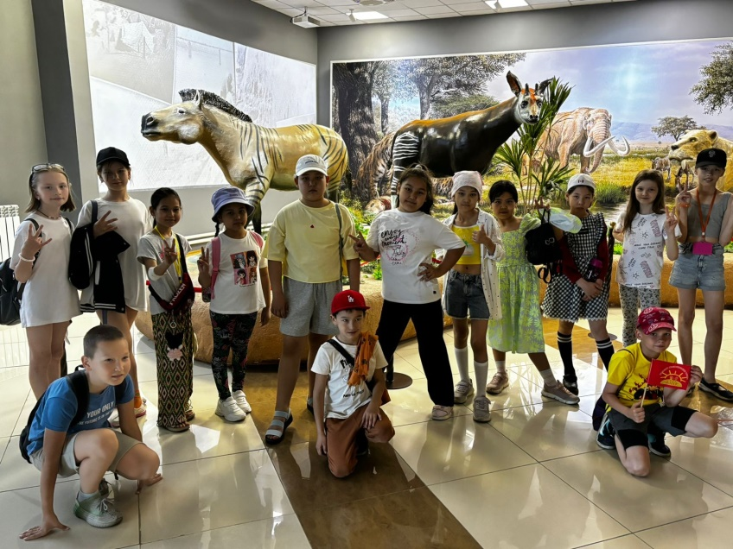
Балалар өз ұялы телефондарына қызық болған 3D форматтағы суреттерді де естелік ретінде сақтап қалды. Кейін жағажайда, таза ауада шағын пикник ұйымдастырдық.

